Məsələ №1.
42 yaşında kişi yüngül fiziki yüklənmə zamanı (düz səthdə yeriş) təngnəfəslik, ürək döyünməsindən, gecələr baş verən, oturaq vəziyyətdə və 2 həb nitroqliserin qəbulundan sonra keçən boğulma tutmalarından şikayət edir.
Sadalan şikayətlər yarım il əvvəl postqrippoz pnevmoniya ilə ağırlaşmış qrip keçirdikdən sonra yaranıb.
Obyektiv müayinə: Vəziyyəti orta ağırlıqdadır. Akrosianoz, dəri örtüyü solğundur. Tənəffüs tezliyi - 20/dəq., AT = 110/70 mm c. süt. Ürəyin sərhəddi 3sm sola genişlənib. Ürək tonları karlaşmış, ritmikdir, çapma ritmi eşidilir. Ağ ciyərlərin aşağı paylarında zəifləmiş tənəffüs fonunda xırda qabarcıqlı nəm xırıltılar eşidilir. Qaraciyər qabırğa qövsündən 3 sm çıxıb, palpasiya zamanı bir az ağrılıdır. Baldır və dabanlarda pastozluluq qeyd edilir.
Xəstənin heç bir dərmana allergiyası yoxdur.
EKQ: sinus ritmi 97/dəq. Tək-tək mədəcik ekstrasistoliyası, His dəstəsinin sol ayaqcığının ön şaxəsinin blokadası və sol mədəciyin hipertrofiyası əlamətləri qeyd edilir.
Suallar:
1. Diaqnostika taktikası: Ən optimal diaqnostik müayinə metodlar hansılardır?
2. Klinik diaqnoz nədir?
3. Müalicə taktikası: Ən optimal müalicə taktikasını qeyd edin.

Ədəbiyyat: Г. Е. Ройтберг, А. В. Струтынский. Внутренние болезни (сердечно-сосудистая система). «Бином-пресс», 2007.

Məsələ №2
Xəstə 51yaşında kişi ümumi halsıqlıqdan və zəiflikdən şikayət edir.
İki ildir ki, başgicəllənmə, zəiflik, “gözdə qaralma”epizodları, yeriş zamanı silkələnmə əlamətlərinin əmələ gəlməsini qeyd edir.
Axırıncı iki aydır ki, halı pisləşib, qısa müddətli sinkopal hallar qeyd edilir. İki dəfə “təcili yardımda” öz-özünə keçən səyrici aritmiya tutmaları ilə müraciət edib.
Müayinə zamanı: Rənqi cüzi avazımış, bradiaritmiya qeyd olunur –ürək vurğularının sayı təxminən 50-58 vurğu/dəq., AT - 160/70 mm. c. süt.
Xəstənin heç bir dərmana allergiyası yoxdur.
EKQ verilir:
Suallar:
1. Diaqnostika taktikası: Ən optimal diaqnostik müayinə metodlar hansılardır?
2. Klinik diaqnoz nədir?
3. Müalicə taktikası: Ən optimal müalicə taktikasını qeyd edin.

EKQ verilib (Şək.1).

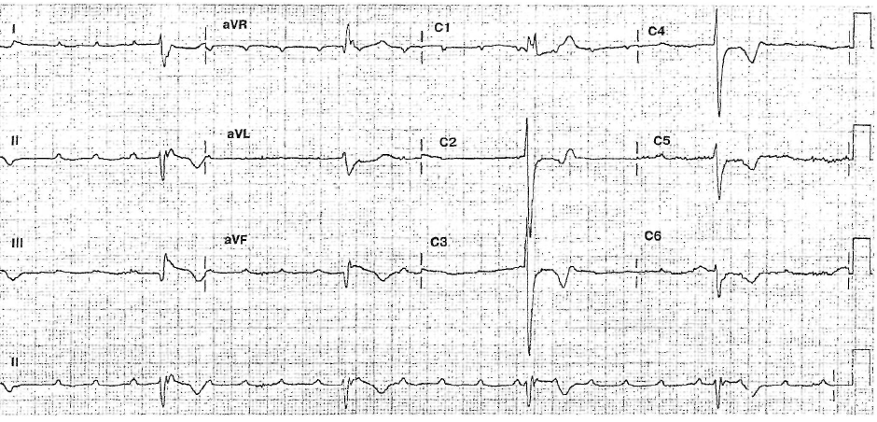
Şəkil 1.

Ədəbiyyat: Г.Е.Ройтберг, А.В.Струтынский. Внутренние болезни (сердечно-сосудистая система). «Бином-пресс», 2007.

Məsələ №3
Xəstə 51 yaşında kişi.
Anamnezində: 5 ildir ki, fiziki yükləmədən sonra döş sümüyü arxasında yaranan və nitroqliserin qəbulundan keçən ağrılar narahat edir.
Tutmaların tezliyi fiziki aktivlikdən asılı olaraq 1-4 dəfəyəcən dəyişir. Requlyar olaraq gündə lokren10 mq, gündə 2 dəfə (səhər və günorta) monomak 20 mq, gündə 1 dəfə kardioaspirin 100 mq qəbul edib. Preparatları requlyar istifadə etməsinə baxmayaraq, son 3 həftə ərzində döş sümüyü arxasındakı ağrıların xarakterinin dəyişildiyini bildirir. Ağrılar gündə 10-12 tutmayacan tezləşib, daha uzun müddətli olub, sakit halda, gecə vaxtı tutmalar yaranıb.
EKQ –də əvvəlki ilə müqayisədə nəzərə çarpan dinamika yoxdur.
Xəstənin heç bir dərmana allergiyası yoxdur.

Suallar:
1. Diaqnostika taktikası: Ən optimal diaqnostik müayinə metodlar hansılardır?
2.Klinik diaqnoz nədir?
3.Müalicə taktikası: Ən optimal müalicə taktikasını qeyd edin.

Ədəbiyyat: Г.Е.Ройтберг, А.В.Струтынский. Внутренние болезни (сердечно-сосудистая система). «Бином-пресс», 2007.

